Exercice n°3 (4 points) (spécialité) http://labolycee.org Antilles Septembre 2005

SÉPARATION DES ÉLÉMENTS FER ET CUIVRE PRÉSENTS DANS UNE MÊME SOLUTION
Le minerai de cuivre contient des impuretés en particulier du fer. À partir de ce minerai, on prépare une solution aqueuse contenant des ions cuivre II (Cu²⁺_{(aq)}) et des ions fer III (Fe³⁺_{(aq)}).
Le but de l'exercice est de comparer deux méthodes possibles pour réaliser la séparation des ions Cu²⁺_{(aq)} des ions Fe³⁺_{(aq)} présents dans une même solution. Cette séparation ne nécessite pas que les éléments fer et cuivre soient en solution aqueuse à la fin des transformations envisagées.

Données :
- La constante de réaction K_{e} associée à la réaction d'autoprotolyse de l'eau
2H₂O_{(l)} = H₃O⁺_{(aq)} + HO–_{(aq)} est K_{e} = 10^{–14} (à 25°C)
- Masses molaires atomiques: M(Fe) = 55,8 g.mol^{–1} ; M(Cu) = 63,5 g.mol^{–1}.

1. PREMIÈRE PARTIE : UNE TECHNIQUE PAR PRÉCIPITATION.

1.1. Étude portant sur les ions Cu²⁺_{(aq)}.
L'ajout d'une solution d'hydroxyde de sodium (Na⁺_{(aq)} + HO–_{(aq)}) dans une solution contenant des ions Cu²⁺_{(aq)} donne naissance à un précipité bleu d'hydroxyde de cuivre Cu(HO)₂ _{(s)}. Cette transformation
est modélisée par :
Cu²⁺ _{(aq)} + 2 HO– _{(aq)} = Cu(HO)_{2 (s)}
La constante de réaction K₁ associée à cette transformation est K₁ = 4,0.10¹⁸.
La formation du précipité dépend du pH de la solution. On réalise l'expérience suivante :
pH
burette
Solution contenant des ions Cu²⁺_{(aq)} de concentration [Cu²⁺ _{(aq)} ] = 0,1 mol.L^{–1}.
Solution d'hydroxyde de sodium de concentration
C = 0,1 mol.L^{–1}.
pH-mètre
Agitateur magnétique

Les résultats sont exploités à l'aide d'un logiciel qui permet de tracer les courbes représentant les pourcentages respectifs des espèces Cu²⁺ _{(aq)} et Cu(HO)_{2 (s)} présentes dans la solution en fonction du pH.
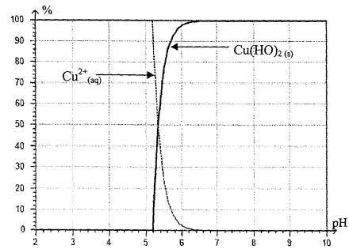
1.1.1. À l'aide de ces courbes, donner la valeur du pH pour laquelle le précipité Cu(HO)_{2 (s)} apparaît.
1.1.2. Sens d'évolution de la réaction.
1.1.2.1. Donner l'expression de K₁.
1.1.2.2. Pour un volume de solution d'hydroxyde de sodium ajouté, on peut définir le quotient de réaction noté Q_{r}. Exprimer Q_{r}.
1.1.2.3. Dans quel sens évolue la réaction si Q_{r} < K₁ ?
1.1.3. On étudie maintenant l'apparition du précipité. On a alors Q_{r} = K₁ et la concentration en ions Cu²⁺ _{(aq)} à l'équilibre, notée [Cu²⁺_{(aq)}]_{éq}, vaut toujours 0,10 mol.L^{–1} . Montrer que la valeur de la concentration en ions hydroxyde notée [HO–_{(aq)}]_{éq} vaut 1,6.10^{–9} mol.L^{–1} .
1.1.4. En déduire la valeur du pH de la solution. Conclure.

1.2. Étude portant sur les ions Fe³⁺ _{(aq)}
On réalise la même expérience en remplaçant la solution contenant des ions Cu²⁺ _{(aq)} par une solution contenant des ions Fe³⁺ _{(aq)} à la même concentration de 0,1 mol.L^{–1}.
La transformation chimique qui se déroule peut être décrite par la réaction :
Fe³⁺ _{(aq)} + 3 HO– _{(aq)} = Fe(HO)_{3 (s)}
Fe(HO)_{3 (s)} est un précipité de couleur rouille.

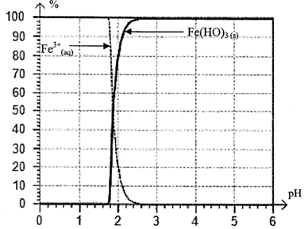
La courbe donnant les pourcentages respectifs des espèces Fe³⁺ _{(aq)} et Fe(HO)_{3 (s)} présentes dans la
solution en fonction du pH de cette dernière est la suivante :

1.2.1. La solution contient-elle des ions Fe³⁺ _{(aq)} en quantité significative pour un pH supérieur à 3,5 ?
1.2.2. On reprend le montage de la question 1.1. en plaçant dans le becher une solution constituée de :
- 10 mL de solution de chlorure de fer (III) (Fe³⁺ _{(aq)} + 3 Cl– _{(aq)})
- 10 mL de solution de sulfate de cuivre (II) (Cu²⁺ _{(aq)} + SO₄^{2–} _{(aq)})

Dans cette solution: [Cu²⁺ _{(aq)}] = [Fe³⁺ _{(aq)}] = 0,1 mol.L^{–1} .

Le pH du mélange initial est faible. Un élève désirant séparer les ions Cu²⁺ _{(aq)} des ions Fe³⁺ _{(aq)} ajoute
alors la solution d'hydroxyde de sodium pour que le pH du mélange atteigne la valeur 4,0. Il filtre
ensuite le mélange obtenu dans le becher, la solution obtenue est appelée S₁.

1.2.2.1. Sous quelle forme est obtenue l'espèce extraite de la solution ?
1.2.2.2. Quelle est l'espèce chimique présente dans la solution S₁ ?
1.2.2.3. Comment vérifier que la solution S₁ ne contient plus qu'une seule des espèces
chimiques Cu²⁺ _{(aq)} ou Fe³⁺ _{(aq)} présentes initialement ?
2. DEUXIÈME PARTIE: TECHNIQUE PAR OXYDORÉDUCTION.

Les ions cuivre (II) Cu²⁺ _{(aq)} réagissent avec le métal fer pour donner naissance au cuivre métal et aux ions fer (II) Fe²⁺ _{(aq)} . La transformation peut être décrite par la réaction d'équation :
Cu²⁺ _{(aq)} + Fe _{(s)} = Cu _{(s)} + Fe²⁺ _{(aq)} (réaction 3)

Les ions fer (III) réagissent avec le métal fer pour donner des ions fer (II) Fe²⁺ _{(aq)}.
La transformation peut être décrite par la réaction d'équation :
2 Fe³⁺ _{(aq)} + Fe _{(s)} = 3 Fe²⁺ _{(aq)} (réaction 4)

On dispose d'une solution S₁ de volume V₁ = 200 mL contenant des ions Cu²⁺ _{(aq)} et Fe³⁺ _{(aq)}.
Dans un becher contenant la totalité de cette solution, on ajoute 10 g de fer en poudre, on estimera que cette masse est suffisante pour que la totalité des ions cuivre (II) et fer (III) réagisse.

2.1. On considère que les réactions (3) et (4) sont totales.
Sous quelle forme l'élément cuivre initialement présent dans la solution S₁ se retrouve-t-il à la fin de la réaction ?
2.2. Sous quelle forme l'élément fer initialement présent dans la solution S₁ se retrouve-t-il à la fin de
la réaction.
2.3. A-t-on réalisé la séparation désirée ?

3. CONCLUSION.

On dispose d'une solution contenant des ions Cu²⁺ _{(aq)} et des ions Fe³⁺ _{(aq)} , ces derniers étant présents en très faible quantité. Cette solution doit être utilisée pour préparer du cuivre métallique par électrolyse
des ions Cu²⁺ _{(aq)}, il est donc nécessaire d'éliminer les ions Fe³⁺ _{(aq)}.

3. Quelle méthode (précipitation ou oxydo-réduction) doit-on utiliser ?

